ANNO SCOLASTICO 2019/2020
ISTITUTO PROFESSIONALE STATALE SOCIO - COMMERCIALE - ARTIGIANALE | 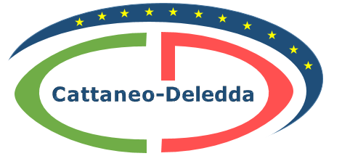
“CATTANEO - DELEDDA” MODENA
Strada degli Schiocchi 110 - 41124 Modena - tel. 059/353242
C.F.: 94177200360 Codice Univoco: UFQMDM
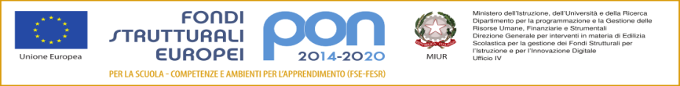
mail: morc08000g@istruzione .it pec: morc08000g@pec.istruzione.it http://www.cattaneodeledda.edu.it
DELIBERA n. 40 – assestamento e variazioni bilancio primo semestre 2020
Verbale 8 del 30/06/2020
IL CONSIGLIO DI ISTITUTO
Visto il DPR 275/99 ;
Preso atto del numero legale dei rappresentanti presenti;
Visto l’ordine del giorno;
La presentazione da parte del DSGA del prospetto delle variazioni 1^ semestre 2020 e l’ informazione delle variazioni rispetto al bilancio preventivo al 1/1/2020, per due ordini di motivi:
1) l’avanzo di amministrazione presunto in novembre 2019, base di calcolo per il PA 2020 si è definitivamente formato al 31/12/2019, pertanto devono essere inserite le voci esatte nel PA 2020 la cui differenza (rispetto alla previsione) è pari ad € -18.620,25. 2) rispetto alla previsione di dicembre 2019, si sono concretizzate nuove entrate da inserire a bilancio 2020 per un totale 128.463,18 €.
DELIBERA
DI APPROVARE all’unanimità le variazioni al bilancio del primo semestre 2020 per un totale 128.463,18 €. ALLEGATO 4
Avverso la presente deliberazione è ammesso reclamo al Consiglio stesso da chiunque vi abbia interesse entro il quindicesimo giorno dalla data di pubblicazione all’albo della scuola. Decorso tale termine la deliberazione diventa definitiva e può essere impugnata solo con ricorso giurisdizionale al T.A.R. o ricorso straordinario al Capo dello Stato, rispettivamente nei termini di 60 e 120 giorni.

Il Segretario Verbalizzante Il Presidente CDI
_____________________________ _________________________________

Modena ________________________

